山东省女职工普法宣传月线上有奖答题活动

各分工会：
为深入学习宣传贯彻习近平法治思想，学习宣传贯彻中国工会十八大、省第十六次工代会精神，推动男女平等基本国策贯彻落实，积极营造维护女职工权益的良好氛围，省总工会决定开展“情系女职工 法在你身边”山东省女职工普法宣传月线上有奖答题活动。
一、活动时间
3月18日上午8:30-3月22日下午5:30
二、活动范围
“齐鲁工惠”APP实名认证会员
三、参与方式
扫描二维码即可查看参与方式及相关规则、奖励
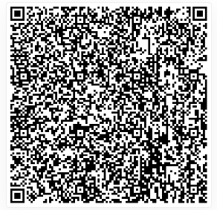 学校工会、妇委会
2024.3.20

